แบบเสนอแผนงาน/โครงการ/กิจกรรม กองทุนหลักประกันสุขภาพ องค์การบริหารส่วนตำบลบางรัก
เรื่อง ขอเสนอโครงการมือ เท้า ปาก และโรคติดต่ออื่นๆ ที่เกี่ยวข้องกับเด็กในศูนย์พัฒนาเด็กเล็กวัดแจ้ง
ประจำปี 2562
เรียน ประธานกรรมการกองทุนหลักประกันสุขภาพ องค์การบริหารส่วนตำบลบางรัก
ด้วยสำนักปลัด องค์การบริหารส่วนตำบลบางรัก มีความประสงค์จะจัดทำโครงการมือ เท้า ปาก และโรคติดต่ออื่นๆ ที่เกี่ยวข้องกับเด็กในศูนย์พัฒนาเด็กเล็กวัดแจ้ง ประจำปี 2562
โดยขอรับการสนับสนุนงบประมาณจาก กองทุนหลักประกันสุขภาพ องค์การบริหารส่วนตำบลบางรัก เป็นเงิน ๕,๐๐๐บาท โดยมีรายละเอียดโครงการ/กิจกรรม ดังนี้
ส่วนที่ ๑ : รายละเอียดโครงการ/กิจกรรม
๑. หลักการและเหตุผล
การเป็นโรคมือเท้าปาก เกิดจากการกินอาหารโดยไม่ล้างมือ การดื่มน้ำ ดูดเลียนิ้วมือ ซึ่งโรคนี้โดยทั่วไปจะมีไข้ เจ็บคอมีตุ่มพองใสขนาด 1-2 มม. มักเป็นอยู่นาน 4-6 วัน มีวิธีป้องกันคือล้างมือให้สะอาดด้วยเจลล้างมือหรือสบู่และน้ำสะอาด โดยเมื่อสัมผัสผู้ป่วย หลังเข้าห้องน้ำ ใช้ช้อนกลางและหลีกเลี่ยงการใช้แก้วน้ำหรือหลอดดูดน้ำร่วมกันหลีกเลี่ยงการสัมผัสผู้ป่วยสวมถุงมือเมื่อทำแผลผู้ป่วย โรคมือเท้าปากเป็นโรคที่พบบ่อยในเด็ก ผู้ป่วยส่วนใหญ่เป็นเด็กอายุน้อยกว่า 5 ปี ซึ่งพบมากในศูนย์พัฒนาเด็กเล็กและโรงเรียนอนุบาล มักระบาดในช่วงหน้าฝน
ดังนั้น ศูนย์พัฒนาเด็กเล็กวัดแจ้ง จึงจัดทำโครงการควบคุมโรคมือเท้า ปาก โรคติดต่ออื่นๆเกี่ยวกับเด็กในศูนย์พัฒนาเด็กเล็กวัดแจ้ง โดยจัดให้มีวิทยากรมาอบรมให้ความรู้ วิธีการป้องกันและรักษาโรคมือเท้าปาก ให้กับผู้ปกครองและเด็ก เพื่อสอดคล้องกับยุทธศาสตร์การพัฒนาคุณภาพนักเรียนและกระบวนการจัดการเรียนรู้ ของศูนย์พัฒนาเด็กเล็กวัดแจ้ง จึงจัดทำโครงการดังกล่าวขึ้น

๒. วัตถุประสงค์/ตัวชี้วัด
๑.เพื่อส่งเสริมสุขภาพ และป้องกันโรคให้แก่เด็กในศูนย์พัฒนาเด็กเล็กวัดแจ้ง

๒.เพื่อควบคุมและป้องกันการเกิดโรคมือเท้าปากและโรคติดต่ออื่นในศูนย์พัฒนาเด็กเล็กวัดแจ้ง
๓. เป้าหมาย
ผู้ปกครองและเด็กในศูนย์พัฒนาเด็กเล็กวัดแจ้ง จำนวน ๓๖ คน
๔.วิธีดำเนินการ
- อบรมให้ความรู้ แก่ผู้ปกครองและเด็กปฐมวัยโดยวิทยากร
- วิทยากรสาธิตการป้องกันและรักษาโรคมือเท้าปาก
๕. ระยะเวลาดำเนินการ
เดือนมีนาคม–กันยายน ๒๕๖๒
๖. สถานที่ดำเนินการ
- ศูนย์พัฒนาเด็กเล็กวัดแจ้ง อำเภอเมืองตรัง จังหวัดตรัง

-๒-
๗. งบประมาณ
ขอสนับสนุนงบประมาณจากกองทุนหลักประกันสุขภาพฯองค์กาบริหารส่วนตำบลบางรัก เป็นเงิน ๕,๐๐๐.- บาทรายละเอียด ดังนี้
๑. ค่าป้ายไวนิลโครงการ ขนาด ๑.๒ x ๓เมตร จำนวน ๑ป้าย เป็นเงิน ๕๔๐ บาท
๒. ค่าตอบแทนวิทยากรให้ความรู้ เรื่องโรคมือ เท้า ปาก เป็นเงิน ๑,๘๐๐ บาท
(จำนวน 1 คน จำนวน 3ชั่วโมง ๆ ละ ๖๐๐บาท)
๓. ค่าอาหารว่างและเครื่องดื่ม จำนวน ๑ มื้อๆ ละ ๓๐บาท เป็นเงิน ๑,๒๐๐ บาท
(ผู้เข้าอบรม ๓๖ คน,วิทยากร ๑ คน,เจ้าหน้าที่ ๓ คน รวมเป็น ๔๐ คน)
๔. เอกสารประกอบการบรรยาย เป็นเงิน ๙๙๐ บาท
(สมุด,ปากกา,กระเป๋า,เอกสาร) จำนวน ๑๘ ชุดๆละ๕๕ บาท
๕. เจลล้างมือ จำนวน ๑ ขวด เป็นเงิน ๒๗๐ บาท
๖. ค่าวัสดุ อุปกรณ์ต่างๆ
(สมุด,ปากกาเมจิก,กระดาษหมูย่าง,กระดาษกาวและอื่นๆ) เป็นเงิน ๒๐๐ บาท

รวมเป็นเงิน ๕,๐๐๐ บาท
๘. การประเมินผลโครงการ
๑.ร้อยละ ๙๐ ของเด็กในศูนย์พัฒนาเด็กเล็กวัดแจ้ง ลดอัตราการป่วยเป็นโรคมือเท้าปาก
๒. ร้อยละ ๙๐ ของผู้ปกครองของเด็กในศูนย์พัฒนาเด็กเล็กวัดแจ้ง ได้รับความรู้เรื่องโรคมือเท้าปาก
๙. ผลที่คาดว่าจะได้รับ
๑. ทำให้เด็กในศูนย์พัฒนาเด็กเล็กวัดแจ้ง ได้รับการส่งเสริมสุขภาพและป้องกันโรค
๒. ผู้ปกครองและเด็กในศูนย์พัฒนาเด็กเล็กวัดแจ้ง มีความรู้เรื่องโรคมือเท้าปาก
๓.เด็กในศูนย์พัฒนาเด็กเล็กวัดแจ้ง ลดอัตราการป่วยจากโรคมือเท้าปากและโรคอื่นๆ

๑๐. สรุปแผนงาน/โครงการ/กิจกรรม
๑๐.๑ หน่วยงาน/องค์กร/กลุ่มคน ที่รับผิดชอบโครงการ(ตามประกาศคณะกรรมการหลักประกัน ฯ พ.ศ. ๒๕๕๗ ข้อ ๗)
ชื่อหน่วยงาน/องค์กร/กลุ่มคน : สำนักปลัด องค์การบริหารส่วนตำบลบางรัก
๑๐.๑.๑ หน่วยบริการหรือสถานบริการสาธารณสุข เช่น รพ.สต.
๑๐.๑.๒ หน่วยงานสาธารณสุขอื่นของ อปท. เช่น กองสาธารณสุขของเทศบาล
๑๐.๑.๓ หน่วยงานสาธารณสุขอื่นของรัฐ เช่น สสอ.
๑๐.๑.๔ หน่วยงานอื่นๆ ที่ไม่ใช่หน่วยงานสาธารณสุข
๑๐.๑.๕ กลุ่มหรือหน่วยองค์กรประชาชน

-๓-
๑๐.๒ ประเภทการสนับสนุน (ตามประกาศคณะกรรมการหลักประกันฯ พ.ศ. ๒๕๖๑ ข้อ ๑๐)
๑๐.๒.๑ สนับสนุนการจัดบริการสาธารณสุขของหน่วยบริการ/สถานบริการ/หน่วยงานสาธารณสุข [ข้อ๑๐(๑)]
๑๐.๒.๒ สนับสนุนกิจกรรมสร้างเสริมสุขภาพ การป้องกันโรคของกลุ่ม หรือองค์กรประชาชน/หน่วยงานอื่น [ข้อ๑๐(๒)]
๑๐.๒.๓ สนับสนุนการจัดกิจกรรมของศูนย์เด็กเล็ก/ผู้สูงอายุ/คนพิการ [ข้อ๑๐(๓)]
๑๐.๒.๔ สนับสนุนการบริหารหรือพัฒนากองทุนฯ [ข้อ๑๐(๔)]
๑๐.๒.๕ สนับสนุนกรณีเกิดโรคระบาดหรือภัยพิบัติ [ข้อ๑๐(๕)]
๑๐.๓ กลุ่มเป้าหมายหลัก(ตามแนบท้ายประกาศคณะอนุกรรมการส่งเสริมสุขภาพและป้องกันโรคฯ พ.ศ. ๒๕๕๗)
๑๐.๓.๑ กลุ่มหญิงตั้งครรภ์และหญิงหลังคลอด
๑๐.๓.๒ กลุ่มเด็กเล็กและเด็กก่อนวัยเรียน
๑๐.๓.๓ กลุ่มเด็กวัยเรียนและเยาวชน
๑๐.๓.๔ กลุ่มวัยทำงาน
๑๐.๓.๕.๑ กลุ่มผู้สูงอายุ
๑๐.๓.๕.๒ กลุ่มผู้ป่วยโรคเรื้อรัง
๑๐.๓.๖ กลุ่มคนพิการและทุพพลภาพ
๑๐.๓.๗ กลุ่มประชาชนทั่วไปที่มีภาวะเสี่ยง
๑๐.๓.๘ สำหรับการบริหารหรือพัฒนากองทุนฯ [ข้อ ๑๐(๔)]
๑๐.๔ กิจกรรมหลักตามกลุ่มเป้าหมายหลัก
๑๐.๔.๑กลุ่มหญิงตั้งครรภ์และหญิงหลังคลอด
๑๐.๔.๑.๑ การสำรวจข้อมูลสุขภาพ การจัดทะเบียนแลฐานข้อมูลสุขภาพ
๑๐.๔.๑.๒ การตรวจคัดกรอง การประเมินภาวะสุขภาพ และการค้นหาผู้มีภาวะเสี่ยง
๑๐.๔.๑.๓ การเยี่ยมติดตามดูแลสุขภาพก่อนคลอดและหลังคลอด
๑๐.๔.๑.๔ การรณรงค์/ประชาสัมพันธ์/ฝึกอบรม/ให้ความรู้
๑๐.๔.๑.๕ การส่งเสริมการเลี้ยงลูกด้วยนมแม่
๑๐.๔.๑.๖ การคัดกรองและดูแลรักษามะเร็งปากมดลูกและมะเร็งเต้านม
๑๐.๔.๑.๗ การส่งเสริมสุขภาพช่องปาก
๑๐.๔.๑.๘อื่นๆ(ระบุ)……………………………………………………………………………………
๑๐.๔.๒ กลุ่มเด็กเล็กและเด็กก่อนวัยเรียน
๑๐.๔.๒.๑ การสำรวจข้อมูลสุขภาพ การจัดทำทะเบียนและฐานข้อมูลสุขภาพ
๑๐.๔.๒.๒ การตรวจคัดกรอง ประเมินภาวะสุขภาพ และการค้นหาผู้มีภาวะเสี่ยง
๑๐.๔.๒.๓ การเยี่ยมติดตามดูแลสุขภาพ
๑๐.๔.๒.๔ การรณรงค์/ประชาสัมพันธ์/ฝึกอบรม/ให้ความรู้
๑๐.๔.๒.๕ การส่งเสริมพัฒนาการตามวัย/กระบวนการเรียนรู้/ความฉลาดทางปัญญาและอารมณ์
๑๐.๔.๒.๖ การส่งเสริมการได้รับวัคซีนป้องกันโรคตามวัย
๑๐.๔.๒.๗ การส่งเสริมสุขภาพช่องปาก
๑๐.๔.๒.๘ อื่นๆ(ระบุ)…………………………………………………………………………………………

-๔-
๑๐.๔.๓ กลุ่มเด็กวัยเรียนและเยาวชน
๑๐.๔.๓.๑ การสำรวจข้อมูลสุขภาพ การจัดทำทะเบียนและฐานข้อมูลสุขภาพ
๑๐.๔.๓.๒ การตรวจคัดกรอง ประเมินภาวะสุขภาพ และการค้นหาผู้มีภาวะเสี่ยง
๑๐.๔.๓.๓ การเยี่ยมติดตามดูแลสุขภาพ
๑๐.๔.๓.๔ การรณรงค์/ประชาสัมพันธ์/ฝึกอบรม/ให้ความรู้
๑๐.๔.๓.๕การส่งเสริมพัฒนาการตามวัย/กระบวนการเรียนรู้/ความฉลาดทางปัญญาและอารมณ์
๑๐.๔.๓.๖ การส่งเสริมการได้รับวัคซีนป้องกันโรคตามวัย
๑๐.๔.๓.๗ การป้องกันและลดปัญหาด้านเพศสัมพันธ์/การตั้งครรภ์ไม่พร้อม
๑๐.๔.๓.๘ การป้องกันและลดปัญหาด้านสารเสพติด/ยาสูบ/เครื่องดื่มแอลกอฮอล์
๑๐.๔.๓.๙ อื่นๆ(ระบุ)…………………………………………………………………………………………
๑๐.๔.๔ กลุ่มวัยทำงาน
๑๐.๔.๔.๑ การสำรวจข้อมูลสุขภาพ การจัดทำทะเบียนและฐานข้อมูลสุขภาพ
๑๐.๔.๔.๒ การตรวจคัดกรอง ประเมินภาวะสุขภาพ และการค้นหาผู้มีภาวะเสี่ยง
๑๐.๔.๔.๓ การเยี่ยมติดตามดูแลสุขภาพ
๑๐.๔.๔.๔ การรณรงค์/ประชาสัมพันธ์/ฝึกอบรม/ให้ความรู้
๑๐.๔.๔.๕ การส่งเสริมพฤติกรรมสุขภาพในกลุ่มวัยทำงานและการปรับเปลี่ยน
สิ่งแวดล้อมในการทำงาน
๑๐.๔.๔.๖ การส่งเสริมสุขภาพจิตแก่กลุ่มวัยทำงาน
๑๐.๔.๔.๗ การป้องกันและลดปัญหาด้านเพศสัมพันธ์/การตั้งครรภ์ไม่พร้อม
๑๐.๔.๔.๘ การป้องกันและลดปัญหาด้านสารเสพติด/ยาสูบ/เครื่องดื่มแอลกอฮอล์
๑๐.๔.๔.๙ อื่นๆ(ระบุ)………………………………………………………………………………………………
๑๐.๔.๕.๑ กลุ่มผู้สูงอายุ
๑๐.๔.๕.๑.๑การสำรวจข้อมูลสุขภาพ การจัดทำทะเบียนและฐานข้อมูลสุขภาพ
๑๐.๔.๕.๑.๒ การตรวจคัดกรอง ประเมินภาวะสุขภาพ และการค้นหาผู้มีภาวะเสี่ยง
๑๐.๔.๕.๑.๓การเยี่ยมติดตามดูแลสุขภาพ
๑๐.๔.๕.๑.๔การรณรงค์/ประชาสัมพันธ์/ฝึกอบรม/ให้ความรู้
๑๐.๔.๕.๑.๕ การส่งเสริมพัฒนาทักษะทางกายและใจ
๑๐.๔.๕.๑.๖การคัดกรองและดูแลผู้มีภาวะซึมเศร้า
๑๐.๔.๕.๑.๗การคัดกรองและดูแลผู้มีภาวะข้อเข่าเสื่อม
๑๐.๔.๕.๑.๘ อื่นๆ(ระบุ)……………………………………………………………………………
๑๐.๔.๕.๒ กลุ่มผู้ป่วยโรคเรื้อรัง
๑๐.๔.๕.๒.๑การสำรวจข้อมูลสุขภาพ การจัดทำทะเบียนและฐานข้อมูลสุขภาพ
๑๐.๔.๕.๒.๒ การตรวจคัดกรอง ประเมินภาวะสุขภาพ และการค้นหาผู้มีภาวะเสี่ยง
๑๐.๔.๕.๒.๓ การเยี่ยมติดตามดูแลสุขภาพ
๑๐.๔.๕.๒.๔ การรณรงค์/ประชาสัมพันธ์/ฝึกอบรม/ให้ความรู้
๑๐.๔.๕.๒.๕ การคัดกรองและดูแลผู้ป่วยโรคเบาหวานและความดันโลหิตสูง
๑๐.๔.๕.๒.๖การคัดกรองและดูแลผู้ป่วยโรคหัวใจ
๑๐.๔.๕.๒.๗ การคัดกรองและดูแลผู้ป่วยโรคหลอดเลือดสมอง
๑๐.๔.๕.๒.๘ การคัดกรองและดูแลผู้ป่วยโรคมะเร็ง
๑๐.๔.๕.๒.๙ อื่นๆ(ระบุ)………………………………………………………………………………
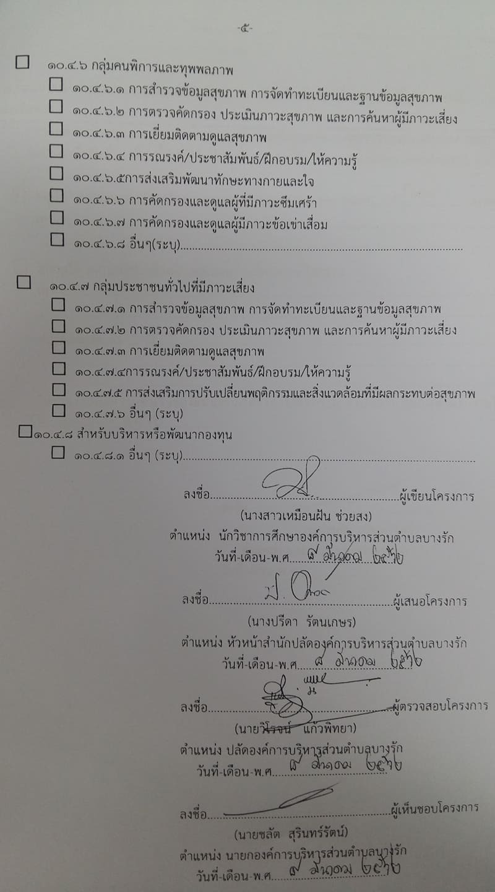
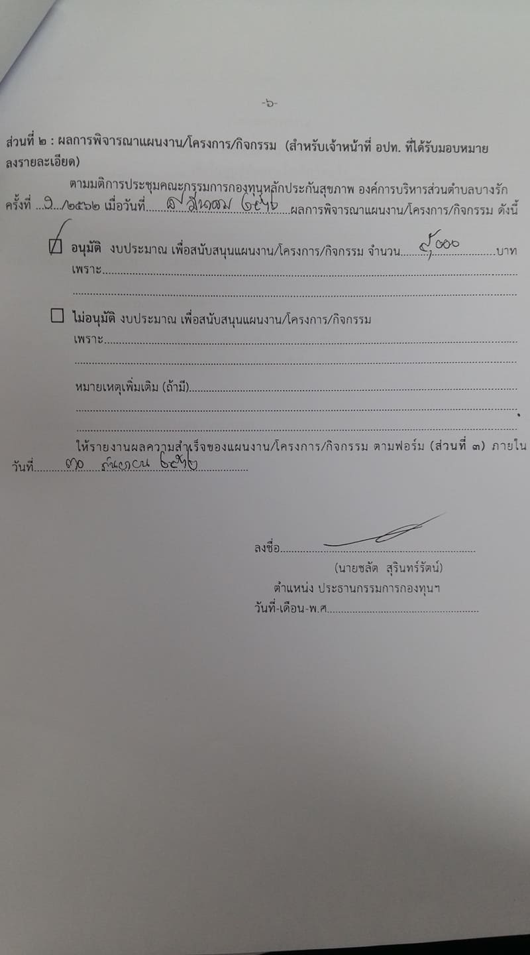

-๗-

กำหนดการอบรม
โครงการควบคุมและป้องกันโรคมือ เท้า ปาก และโรคติดต่ออื่นๆที่เกี่ยวข้องกับ เด็กในศูนย์พัฒนาเด็กเล็กวัดแจ้ง
ณ ศูนย์พัฒนาเด็กเล็กวัดแจ้ง อำเภอเมืองตรัง จังหวัดตรัง
-------------------------------------

เวลา ๐๘.3๐ - 08.45 น. ลงทะเบียน

เวลา ๐8.45– 09.00น. พิธีเปิด

เวลา ๐9.0๐– 12.00 น. วิทยากร เจ้าหน้าที่สาธารณสุข หัวข้อ “การควบคุมและป้องกันโรคมือเท้า
ปาก และโรคติดต่ออื่นๆที่เกี่ยวข้อง”

*กำหนดการอาจเปลี่ยนแปลงได้ตามความเหมาะสม
**เวลา ๑๐.๓๐น. รับประทานอาหารว่างและเครื่องดื่ม

